Promocje domki dla lalek
Wybór prezentu idealnego dla dziecka może być trudny. Warto postawić na sprawdzone i wypróbowane sposoby. Takie właśnie są domki dla lalek, które nigdy nie wychodzą z mody. Sprawdź korzystne promocje cenowe na różnorodne modele, które dopasujesz do swojej pociechy!

Poszukujesz wymarzonego prezentu dla swojej pociechy? Zastanawiasz się czy domki dla lalek są nadal na topie? Możemy Cię zapewnić, że będzie to najlepszy pomysł na uszczęśliwienie dziecka. Aktualnie można upolować wiele korzystnych promocji. Zastanówmy się, jaki model sprawi najwięcej radości najmłodszym.

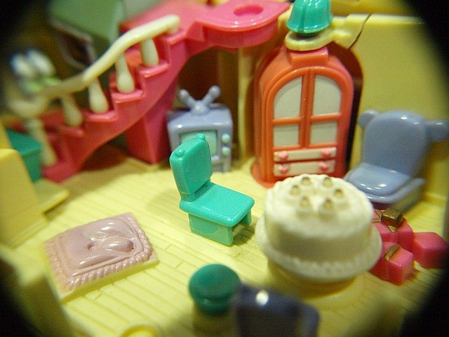
Wymarzona rezydencja
Domki dla lalek są znane od wielu pokoleń. Z pewnością nasze babcie miały swoje piękne drewniane lub papierowe apartamenty, które urządzały według własnego gustu. Jest to zabawa działająca stymulująco na wyobraźnię dziecka. Może wymyślać różnorodne historie, zmieniać bieg wydarzeń oraz wprowadzać nowe postacie do całej fabuły. Jeśli zależy Ci na rozbudowanym domku, to warto sprawdzać korzystne promocje. W ten sposób podarujesz swojemu dziecku jego wymarzony prezent. W sklepach można znaleźć różne rodzaje domków. Klasyczne drewniane, nowoczesne plastikowe, papierowe czy nawet filcowe. Istnieje także opcja namiotu, w którym najmłodsi mogą stworzyć swoją własną kryjówkę.

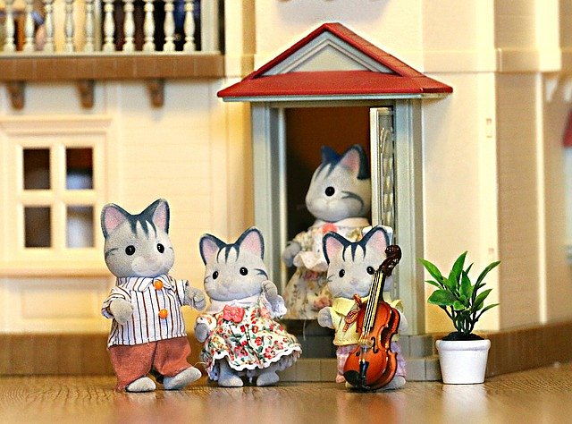
Promocje domki dla lalek - gdzie szukać korzystnych okazji cenowych?
Promocje na domki dla lalek są bardzo częste. Aby mieć pełny obraz sytuacji dobrym rozwiązaniem będziesz sprawdzenie całościowego zestawienia różnorodnych modeli dostępnych w sklepach internetowych. Dołączone opinie innych kupujących pomogą Ci podjąć ostateczną decyzję.

